**BÀI 16: THỰC HÀNH: NHẬN BIẾT MỘT SỐ SÂU BỆNH HẠI LÚA**

**1. Sâu đục thân bướm hai chấm**

a. Đặc điểm gây hại

Sâu non đục vào thân lúa, cắt đứt đường vận chuyển dinh dưỡng làm nhánh lúa trở lên vô hiệu, nõn héo, bông bạc.

b. Đặc điểm hình thái

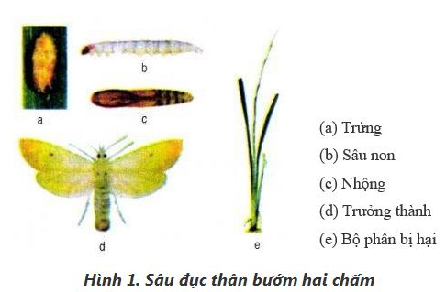

**- Trứng:**

+ Hình dạng: hình bầu dục xếp thành từng ổ

+ Kích thước: to bằng hạt đậu tương có phủ lớp lông tơ màu vàng

**- Sâu non:** Màu trắng sữa hay vàng nhạt, đầu có màu vàng nâu

**- Nhộng:**

+ Màu vàng tới nâu nhạt

+ Mầm đầu dài hơn mầm cánh

**- Trưởng thành:**

+ Đầu ngực và cánh màu vàng nhạt gần giữa cánh trước có một chấm đen

+ Ở đuôi con cái có chùm lông đuôi màu vàng nâu để đẻ trứng

**2. Sâu cuốn lá lúa loại nhỏ**

a. Đặc điểm gây hại

Sâu non nhả tơ cuốn lá lúa thành một bao thẳng đứng hoặc bao tròn gập lại. Sâu non nằm trong đó và ăn phần xanh của lá.

b. Đặc điểm hình thái

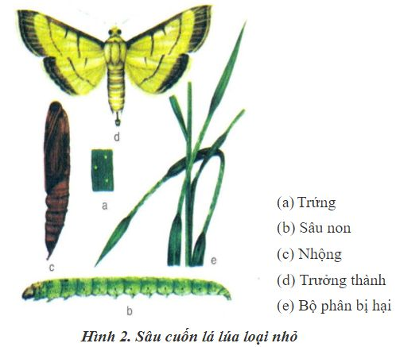

**- Trứng (6-7 ngày):**Sâu đẻ trứng ở hai mặt của lá lúa (nhưng chủ yếu ở mặt trên lá)

+ Hình dạng: Trứng hình bầu dục có vân mạng lưới rất nhỏ

+ Màu sắc: Trứng mới đẻ màu hơi đục, khi gần nở chuyển màu ngà vàng

**- Sâu non (15-25 ngày):**

+ Khi mới nở có màu trắng trong

+ Đầu màu nâu sáng, khi bắt đầu ăn có màu xanh

**- Nhộng (6-8 ngày):**

+ Màu vàng nâu, có kén tơ rất mỏng màu trắng

+ Nhộng thường vũ hóa về đêm

**- Trưởng thành(2-7 ngày):**

+ Màu vàng nâu

+ Trên cánh trước và cánh sau có hai vân ngang hình nàn sóng màu nâu sẫm chạy dọc mép cánh

+ Đường vân ngoài to đậm màu, đường vân trong mảnh nhạt màu hơn

**3. Rầy nâu hại lúa**

**Đặc điểm gây hại**

Rầy trưởng thành và rầy non dùng miệng chích vào thân cây lúa để hút dịch cây. Các lá phía dưới,nếu nhẹ thì bị héo, hạt lúa bị lửng lép, nặng gây nên hiện tượng "cháy rầy", cả ruộng lúa bị khô héo, màu trắng tái hoặc trắng. Nếu gặp mưa lúa bị hại có thể bị thối nhũn.

a. Đặc điểm hình thái

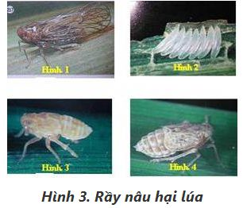

**- Trứng:** Hình quả chuối tiêu trong suốt. Trứng đẻ thành từng ổ, 5 - 12 quả/ổ nằm sát nhau

**- Rầy non:** Rầy non: màu vàng xám, 2 - 3 tuổi màu vàng nâu

**- Rầy trưởng thành:**

+ Màu nâu tối

+ Gồm 2 đôi cánh:

* + Đôi cánh dài phủ quá bụng
  + Đôi cánh ngắn dài tới 2/3 thân

**4. Bệnh bạc lá lúa**

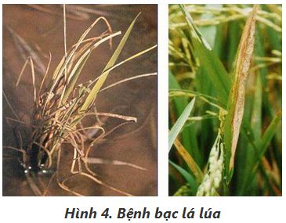

Đặc điểm gây hại:

- Bệnh do **vi khuẩn** gây ra và phát triển mạnh trong điều kiện ấm. thời tiết ẩm ướt, nhiều mưa, bão là điều kiện thuận lợi cho bệnh phát sinh, phát triển

- Vết bệnh bắt đầu giống như những sọc thấm nước ở rìa lá, có màu vàng đến màu trắng. Vết bệnh có thể bắt đầu ở một hoặc cả hai bên mép lá, sau đó lan ra phủ toàn bộ lá, vết bệnh có thể lan tới tận bẹ lá

**5. Bệnh khô vằn**

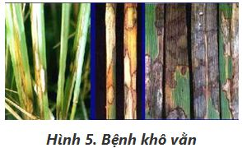

Đặc điểm gây hại:

- Do nấmgây ra

- Trên bẹ lá xuất hiện các vệt to, hình bầu dục, đầu tiên là có các đốm màu xanh xẫm, sau chuyển màu bạc nâu có viền màu nâu tím.

- Trong điều kiện nhiệt độ và ẩm độ cao, biên độ nhiệt độ ngày đêm cao cũng là điều kiện thuận lợi cho bệnh khô vằn phát triển

**6. Bệnh đạo ôn**

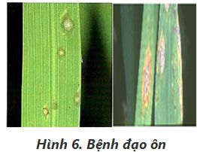

- Bệnh do nấm **Pyricularia oryzae Carava**

- Bệnh thường hại các bộ phận trên lá, cổ bông, đốt thân:

+ Trên lá: Đầu tiên là những vết nhỏ màu xanh, dần dần bệnh phát triển thành hình thoi, rìa màu nâu đỏ, giữa bạc trắng. Các vết bệnh này có thể liên kết với nhau thành các mảng lớn hình thù không rõ rệt

+ Trên cổ bông: Đoạn cổ giáp tai lá hoặc sát hạt thóc có những điểm màu nâu xám, vết bệnh to dần bao quanh cổ bông làm cổ bông bị héo, bông lúa bị bạc trắng hoặc lép lửng.

+ Trên đốt thân: Các đốt thân ở gần gốc bị bệnh mục ra làm cho cây bị đổ.